Здравствуйте, дорогой ветеран!
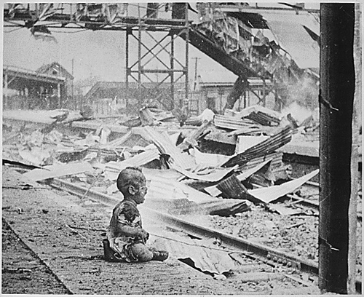
Пишет Вам ученик 6 класса – Саша Выставкин. Я уже давно собирался Вам написать, чтобы рассказать, как я живу.
Мне 10 лет, у меня очень дружная семья. Мы живём в уютной просторной квартире. Дома у меня есть всё необходимое для жизни, учёбы и игр. Я научился даже работать на компьютере. Мы очень любим проводить свободное время всей семьёй. Иногда мы ходим в кино, гуляем в парке, а ещё мы очень любим путешествовать. За свою небольшую жизнь я уже 9 раз побывал на море и 3 раза был за границей, на летних каникулах мы снова собираемся в путешествие. В других городах и странах я повидал много интересных мест, познакомился с культурой разных стран, узнал, как там живут дети.
Я знаю, как это интересно и захватывающе летать на самолёте, плавать на пароходе, путешествовать поездом и в автомобиле. Моя жизнь очень разнообразная и увлекательная. Я занимаюсь спортом, изучаю английский язык, посещаю плавательный бассейн и увлекаюсь живописью. Конечно же, у меня очень много друзей, это мои одноклассники и ребята из моего двора. Если бы Вы только знали, ветеран, сколько интересных мест мы посетили с классом. Каждый месяц мы ездим на познавательные экскурсии, узнаём мир.
В моём шкафу много комфортной и красивой одежды, на моих полках множество книг с яркими картинками. И я точно знаю, что нет в этом мире для меня ничего невозможного, ведь вокруг меня созданы все условия для прекрасной жизни, обучения, совершенствования и развития.
Вы спросите меня, зачем я это всё рассказываю. Этой зимой у нас гостила моя прабабушка. Однажды я услышал, как они с мамой разговаривали о войне, о той страшной жестокой войне, и такой нужной для нас всех победе. Оказывается, моя прабабушка была ребёнком в годы войны, ей было столько же лет, сколько мне сейчас, и она хорошо помнит все ужасы, которые ей пришлось пережить, которые пришлось пережить всем людям, жившим в то время, и, конечно же, детям военной поры.
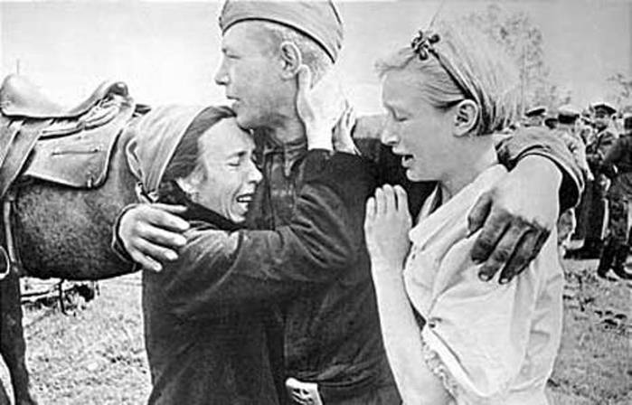
Как поразили меня рассказы о том, что немцы выгоняли людей из своих домов, вместе с детьми им приходилось ютиться в холодных погребах. Фашисты не только лишали их крова, но и отбирали всю еду, скот, запасы, не щадили даже грудных детей, а тех, кто осмеливался попросить хоть немного еды для больных и умирающих, расстреливали на месте. Я теперь никогда не буду выбрасывать хлеб и всегда буду доедать его до последней крошки, ведь я и представить себе не мог, что моя прабабушка собирала на полях гнилые картофелины, которые появлялись на поверхности после таяния снега, из них мама пекла им хлеб. А как мне теперь забыть стоны раненых солдат, которые гибли на поле боя, и всё это происходило на глазах у детей. Страх, боль, ужас – вот, что ощутил я, слушая рассказ прабабушки.
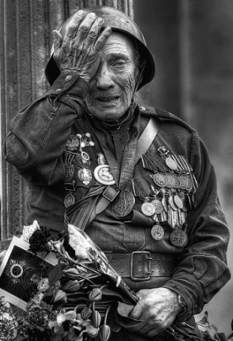
А ещё я испытал огромное чувство благодарности к Вам, дорогой ветеран. Какие найти слова, как выразить свои чувства, чтобы показать Вам свою любовь? Теперь Вы для меня самый родной, самый достойный, самый настоящий человек на Земле! Я лишь на минуту попытался представить себе: а что, если бы не было той победы, что, если бы не было Вас, ветеран? Каким было бы тогда моё письмо? О чём бы тогда я мог написать? Какой бы была наша жизнь? А была ли бы жизнь вообще?
Вы – мой герой! Вы – наш спаситель! Как я горд за нашу страну, за нашу необъятную Родину, что у неё есть Вы, ветеран. Чувство благодарности и гордости переполняют моё сердце, слёзы катятся из глаз. Но сегодня это не слёзы горечи детей военного времени, а слёзы радости самого счастливого человека на свете. Как я люблю Вас, герой! Как я люблю жизнь! Спасибо Вам, ветеран, за моё счастливое детство!

Саша Выставкин.

